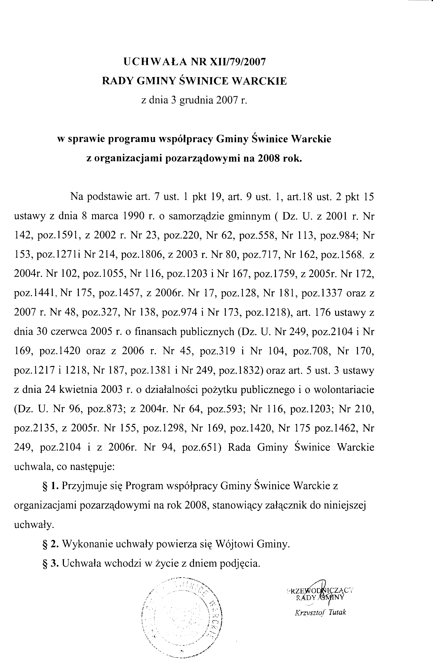
Załącznik do Uchwały Nr XII/79/2007
Rady Gminy Świnice Warckie
z dnia 3 grudnia 2007 r.
Program współpracy Gminy Świnice Warckie z organizacjami pozarządowymi na rok 2008.
§ 1. 1. Program współpracy Gminy Świnice Warckie z organizacjami pozarządowymi, zwany dalej ”programem”, stanowi element polityki społeczno - finansowej gminy.
2. Program określa zasady, zakres i formy współpracy Gminy Świnice Warckie z organizacjami pozarządowymi w prowadzeniu działalności w sferze zadań publicznych, o których mowa w ustawie z dnia 24 kwietnia 2003 r. o działalności pożytku publicznego i o wolontariacie.

§ 2. Współpraca Gminy Świnice Warckie z organizacjami pozarządowymi odbywa się na zasadach: pomocniczości, suwerenności stron, partnerstwa, efektywności, uczciwej konkurencji i jawności.

§ 3. 1. Ze strony Gminy Świnice Warckie program realizuje:
1) Rada Gminy – w zakresie wytyczania założeń polityki społecznej i finansowej gminy;
2) Wójt Gminy – w zakresie realizacji założeń powyższej polityki, przyznawania dotacji
celowych i innych form pomocy;
3) pracownicy urzędu gminy – w zakresie bieżącej współpracy z organizacjami
pozarządowymi; utrzymywania bieżących kontaktów pomiędzy samorządem i sektorem
pozarządowym, opiniowania wniosków pochodzących od organizacji pozarządowych,
doradztwa w sprawach dotyczących organizacji pozarządowych, dostarczania informacji
organizacjom o innych niż samorządowe źródłach finansowania, konsultacji przy
opracowywaniu wniosków o dofinansowanie ze źródeł ponadlokalnych.
2. Ze strony organizacji przy realizacji programu współpracują organizacje pozarządowe i organizacje pożytku publicznego, z terenu Gminy Świnice Warckie lub, których teren działania obejmuje teren Gminy Świnice Warckie.

§ 4. Zakres współpracy obejmuje:
- podejmowanie wspólnych działań na rzecz diagnozowania problemów i potrzeb
mieszkańców Gminy Świnice Warckie,

- 2 -
- współpracę przy opracowywaniu i realizacji programów na rzecz podnoszenia poziomu
życia i szerszego zaspokajania potrzeb mieszkańców Gminy Świnice Warckie,
- współpracę przy wykorzystywaniu środków z zewnętrznych źródeł finansowania,
- koordynację działań w celu rozwiązywania problemów społecznych,
- wypracowanie sprawnego systemu informacji o aktualnie obowiązujących przepisach
prawnych oraz źródłach i zasadach pozyskiwania środków na realizację programów,
- promocję najskuteczniejszych i efektywnych rozwiązań realizowanych przez organizacje
pozarządowe na rzecz rozwiązywania problemów społecznych i zaspokajania potrzeb
mieszkańców Gminy Świnice Warckie,
- inspirowanie działań na rzecz rozwoju współpracy międzynarodowej umożliwiającej
wymianę informacji i doświadczeń w zakresie roli organizacji pozarządowych w
rozwiązywaniu problemów społecznych regionu i środowisk lokalnych.

§ 5. Formy współpracy obejmują:
- zlecanie realizacji zadań publicznych na zasadach określonych w ustawie z dnia 24
kwietnia 2003 r. o działalności pożytku publicznego i o wolontariacie,
- udostępnienie, przez podmioty programu współpracy, dostępnych lokali na spotkania,
szkolenia, konferencje,
- współpracę w gromadzeniu środków na działalność z innych źródeł niż budżet gminy
poprzez:
- opiniowanie wniosków o dotacje celowe;
- promowanie ciekawych programów mogących uzyskać środki z innych źródeł;
- konsultacje projektów na etapie ich przygotowywania;
- wspólne aplikowanie po środki zewnętrzne.
- szkolenia i konsultacje w celu zwiększenia profesjonalizmu działań podejmowanych
przez podmioty programu współpracy;
- pomoc w nawiązywaniu kontaktów krajowych i międzynarodowych;
- tworzenie wspólnych zespołów o charakterze doradczym i inicjatywnym, złożonych z
przedstawicieli organizacji pozarządowych i samorządu;
- organizowanie, przez podmioty programu współpracy, spotkań informacyjnych
rozumianych jako forum wymiany informacji na temat podejmowanych działań,
możliwość wymiany doświadczeń i spostrzeżeń, nawiązania współpracy i koordynacji
podejmowanych działań;
- 3 -
- wspólne opracowanie systemu wymiany informacji rozumiane jako: informowanie
Urzędu oraz organizacji pozarządowych o aktualnie składanych i realizowanych
projektach;
- wzajemne informowanie się o aktualnych możliwościach składania wniosków o dotację;
- koordynację podejmowanych działań.

§ 6. 1. Zlecanie realizacji zadań publicznych podmiotom programu może nastąpić w formach przewidzianych w ustawie.
2. Dotacje, o których mowa w ustawie, nie mogą być udzielane na:
1) pokrycie deficytu zrealizowanych wcześniej przedsięwzięć oraz refundacje kosztów,
2) budowę, remont, zakup budynków i lokali, zakup gruntów,
3) działalność gospodarczą podmiotów prowadzących działalność pożytku publicznego,
4) udzielanie pomocy finansowej osobom fizycznym lub prawnym,
5) działalność polityczną i religijną.
3.Zlecanie realizacji zadań publicznych może mieć formy:
1) powierzania wykonywania zadań publicznych wraz z udzieleniem dotacji na finansowanie ich realizacji, lub
2) wspierania zadań, wraz z udzieleniem dotacji na dofinansowanie ich realizacji
4.Wspieranie lub powierzanie zadań publicznych odbywa się po
przeprowadzeniu otwartego konkursu ofert, chyba że przepisy odrębne przewidują inny tryb.
5. Ogłaszając otwarty konkurs ofert, w celu realizacji zadań publicznych podmiotom programu, Wójt Gminy w formie Zarządzenia zamieszcza informację o konkursie :
1) w Biuletynie Informacji Publicznej
2) na tablicy ogłoszeń Urzędu Gminy
6. Oceny ofert dokonuje Komisja, którą powołuje i nadaje regulamin jej pracy Wójt
Gminy w formie Zarządzenia.
7.Udzielenie dotacji z budżetu gminy następuje na podstawie umowy, zgodnie z
wzorem określonym w rozporządzeniu Ministra Pracy i Polityki Społecznej z dnia 27 grudnia 2005r ( DZ.U. Nr 264, poz.2207)
8. Podmioty programu otrzymujące dotację zobowiązane są do jej wykorzystania
zgodnie z celem, na które została przyznana i na warunkach określonych umową oraz harmonogramem realizacji zadania, oraz jej rozliczenia.

- 4 -
9. W imieniu Wójta Gminy kontrolę merytoryczną i finansową nad realizacją zadań
publicznych przez podmioty programu, sprawują pracownicy Urzędu Gminy oraz gminne jednostki organizacyjne poprzez:
1) kontrolę i ocenę realizacji zadania a w szczególności, efektywności, rzetelności i
jakości wykonania zadania, prawidłowości wykorzystania środków, zasadności
wydatkowanych środków, prowadzenia dokumentacji określonej w przepisach prawa i
postanowieniach umowy
2) wizytowanie podmiotów programu i ocena stanu i sposobu realizacji zleconych zadań
3) analizę i ocenę przedkładanych przez podmioty programu rozliczeń i sprawozdań,
4) egzekwowanie od podmiotu programu wyjaśnień, żądania zwrotu środków
niewykorzystanych lub wykorzystanych niezgodnie z umową.
§ 7. Ustala się na 2008 r. zadania, które będą wspierane lub powierzone przez Gminę
1. Zadania związane z upowszechnianiem kultury fizycznej, rekreacji i sportu poprzez:
1) popularyzację walorów rekreacji ruchowej,
2) szkolenie dzieci i młodzieży w różnych dyscyplinach sportu,
3) współzawodnictwo sportowe w różnych dyscyplinach sportu,
4) organizację imprez sportowych i rekreacyjnych,
5) współzawodnictwo szkół i aktywacja środowisk młodzieżowych w dziedzinie kultury
fizycznej i sportu.
2. W zakresie porządku i bezpieczeństwa publicznego oraz przeciwdziałania patologiom społecznym i uzależnieniom:
1) profilaktyczna działalność edukacyjna wśród dzieci i młodzieży.
§ 8. 1. Środki finansowe z Programu przeznaczone są na określone przedsięwzięcia a nie dla określonych podmiotów.
2. Środki na realizację Programu współpracy zostaną określone w uchwale budżetowej na 2008 r.
§ 9. W kwestiach nieuregulowanych w niniejszym programie stosuje się przepisy ustawy z dnia 24 kwietnia 2003r. o działalności pożytku publicznego i o wolontariacie, ustawy o finansach publicznych, ustawy o samorządzie gminnym oraz Kodeksu Cywilnego.

